路由器项目报告

第一组
目录
1.项目说明................................................1
1.1 项目信息..........................................1
1.2 项目背景..........................................1
1.3 项目目标..........................................1
1.4 项目应用..........................................1
2.开发过程................................................2
2.1基本流程图.........................................2
2.2进度...............................................2
2.3问题及解决.........................................8
3.总结....................................................9

- 项目说明
1.1 项目信息
项目名称 | 路由器 | 项目编号
项目经理 | 尹健楠 | 提交时间 | 2016.07.14
项目组成员 | 尹健楠、张德胜、王东、李路宝、李书奇
1.2 项目背景
最近十年，是互联网高速发展的十年，最近五年，是移动互联网井喷般增长的五年，越来越多的设备有了联网的需求。多个设备连入网联网的需求极大地刺激了无线路由器的市场。
在当前我国网络基础建设和信息建设方兴未艾之际，探讨路由器在互联网中的作用，地位及发展方向，对于国内的网络技术研究、网络建设，以及明确网络市场上对于路由器和网络互连的各种事实而非的概念，都有重要的意义。
1.3 项目目标
- 转发数据包
- 自动获取对方mac
- 终端控制功能
- 过滤制定IP报文
- IP过滤配置文档有效
1.4应用知识
1、原始套接字
2、数据链路层数据包的抓取(PF_PAKET\SOCK_PAKET)
3、MAC地址组装/拆解
4、防火墙的设置
a 设置LINUX 内核协议栈对收到数据不做处理
b通过自己编写的程序去收取、处理、转发数据到目的
- 文件的操作
6、指针、数据、链表的应用
- 开发过程
2.1基本流程图
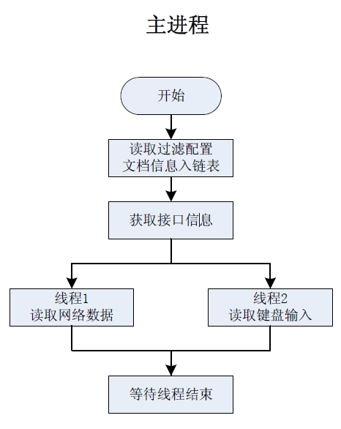

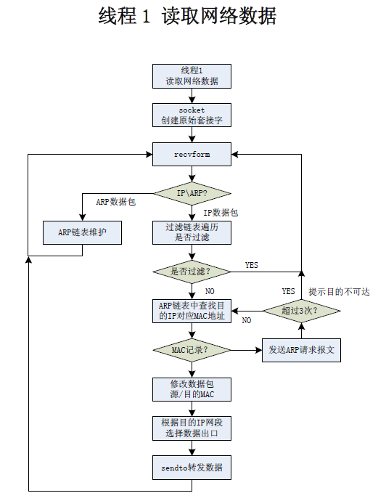

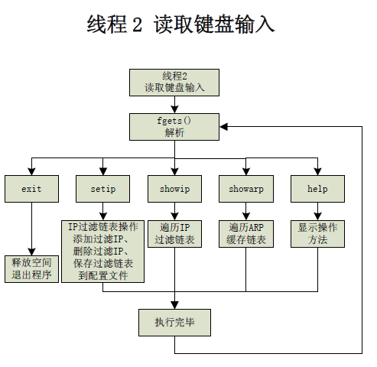

2.2进度
编号 | 任务 | 时间 | 备注
1 | 搭建路由器模拟环境 | 2016.7.11 | 注意主机网卡，换成10.220.2.253
2 | 理清路由器的架构及运行的流程，编写程序，实现主机和A8板之间ping通 | 2016.7.12 | Fgets得到的字符串最后一位’\n’,正常字符串最后一位为’\0’.
3 | 读取键盘输入，是输入功能实现 | 2016.7.13 | 打开文件时注意打开的模式，以“”a+形式打开
4 | 完善代码，基本功能实现，实现创新 | 2016.7.14 | 传参数时类型匹配不正确

2.3问题及解决
团队成员 | 问题及解决方案
尹健楠 | 链表问题：在同一线程中的不同的两个函数同时共用一个链表，应该给arp_link和ip_link开辟各自的内存空间；
张德胜 | 组好的数据包发出去，但收不到返回的ARP应答数据包。把广播包的源mac和源ip改为网关的。在相同网关，才能收到该网段的广播包。
王东 | 把防火墙过滤ip存到文件中时，只存入最后一个节点的ip。把文件以“a+”的方式打开。不以“a+”形式打开，存入的东西便会从文件开头存储。
李路宝 | BUG： 刚开始因为理解不当，把arp广播一直发送，导致系统卡顿，重启，arp广播是在找不到目的mac是路由器在目的网段发送arp广播，寻找mac地址  功能选择菜单，一些输入的地方输入之后，屏幕就一直滚动刷屏，可能是缓冲区问题，在后面加上了换行符输出，解决了问题。
李书奇 | 遇到过的BUG：  1、ping不通，路由器接收不到目的地址；  2、IP链表中的结构体只能添加，不能删除；  3、指定IP添加不进IP链表；  原因与解决：  1、ARP请求报文书写错误，IP协议类型0x0800写成了0X8000，已改过来了；  2、用键盘输入想要删除的IP后，在于链表中IP进行比较之前，为转换成4个字节，已利用inet_pton函数解决；  3、IP过滤程序将应过滤IP报文中的源IP写成了目的IP，已将(unsigned char *)recv_buf+30改成了(unsigned char *)recv_buf+30。

- 总结
尹健楠：这个项目中给我带来最大难题的就是链表的处理，链表和稳健的操作部分。
张德胜：在做路由器项目之前我先将之前学习的课程整体复习、巩固了一下、对之前学习的内容有了更好的了解。在刚开始做项目时，并没有什么思路只是按照已有的步骤去写并不能很好的理解在写了一天之后通过和同学间的帮助和对项目的理解才让我理清了思路。在项目中也遇到了许多问题，首先自己思考，没有头绪的时候，在和同学一起讨论，或者自己静一下思路就可能出现。
在路由器项目中，我学到了很多，也让我直到在前面的学习中有许多的不足，我会在之后的时间里去复习掌握！！！

李书奇：通过本次项目，我对网络编程的知识有了更加深入的认识，同时自己本不是太牢固的网络编程基础也通过本次路由器项目变得更加扎实了。
李路宝 ：写路由器一定要对数据包的传输有很深的了解，否则很难拼通，利用抓包工具分析自己发送的数据。
路由器充分利用了链表和文件的读取，如果对链表操作不当，数据写不进去，读出来也是乱码

